MANUAL DO INICIANTE
Visual Studio Code
Editor de Código
Fevereiro de 2022
VS Code
SHORTCUT 3
Multe cursor 3
Multe cursor por coluna 3
Movimentar linha inteira 3
Duplicar linha 3
Selecionar no arquivo todas partes do código similar 3
Selecionar no arquivo todas partes do código similar um a um 3
Ir a linha pelo número 3
Voltar a última posição do cursor 3
Desfazer ação do CTRL + Z 4
Retirar espaço na linha pós código 4
Ir ao topo do arquivo 4
Ir ao fim do arquivo 4
Buscar por palavra ou parte do código no arquivo 4
Buscar por palavra ou parte do código em todos arquivos na pasta 4
Apagar última sequência antes do cursor 4
Apaga próxima sequencia pós cursor 4
Selecionar partes do código 4
Pular palavra 4
Rolagem da página 4
Recortar ou apagar linha inteira 4
Sugestão de código de auto complete 4
EMMET HTML 4
Criação de TAG 4
Criação da TAG mais classe 4
Criação da TAG mais ID 5
Criação de TAG com texto interno 5
Criar várias TAG em sequencia 5
Cria TAG aninhada 5
Cria várias TAG ao mesmo tempo 5
Criação de TAG com atributos 5
Criação de estrutura HTML 5
Separar a criação de tags 5
Loren 5
PLUGS 5
Live Server 5
Bracket Pair Colorizer 6
Auto Rename Tag 6
CSS Peek 6
Javascript es6 6
Code Spell Checker 6
Icon fonts 6
Todo Highlight 6
Bookmarks 7
Open In Browser 7
Polacode 7
Material Icon Them 7
Better Align 7
Better Comments 8

SHORTCUT

Multe cursor
[ ALT + botão direito ] esse comando permite seleciona várias partes do código e editar todas as partes selecionadas ao mesmo tempo.

Multe cursor por coluna
[ ALT + SHIFT + arrastar com mouse ] permite seleção de várias linhas criando cursor a nível de coluna.

Movimentar linha inteira
[ ALT + ↑ or ↓ ] movimentar uma linha inteira para cima ou para baixo.

Duplicar linha
[ ALT + SHIFT + ↑ or ↓ ] duplica uma linha para cima ou para baixo.

Selecionar no arquivo todas partes do código similar
[CTRL + SHIFT + L ] ao seleciona uma palavra ou parte do código e executar o comando é selecionar todas palavras semelhantes no arquivo, podendo editar todas ao mesmo tempo.

Selecionar no arquivo todas partes do código similar um a um
[ CTRL + D ] ao seleciona uma palavra ou parte do código e executar o comando, é feito uma seleção do seu próximo semelhante, selecionando um a um dos semelhantes a cada comando executado, podendo editar todas os selecionados ao mesmo tempo.

Ir a linha pelo número
[ CTRL + G ] abri uma caixa de texto para digitar a linha que deseja ir dentro do arquivo.

Voltar a última posição do cursor
[ CTRL + U ] volta cursor para posição anterior, podendo volta também a última seleção de uma seleção múltipla com [ CTRL + D, CTRL + SHIFT + L e etc ].

Desfazer ação do CTRL + Z
[ CTRL + Y ] refaz o que foi desfeito com CTRL + Z.

Retirar espaço na linha pós código
[ CTRL + K ... CTRL + X] ajusta o código e retira os espaços desnecessários.

Ir ao topo do arquivo
[ CTRL + home ] levar ao topo do arquivo.

Ir ao fim do arquivo
[ CTRL + end ] levar ao final do arquivo.

Buscar por palavra ou parte do código no arquivo
[CTRL + F] dentro do arquivo onde está sendo editado abri uma caixa onde é possível consulta por palavras ou parte do código especifico, podendo também selecionar uma parte do código e usar o atalho para caixa já vim pré-carregada com as informações.

Buscar por palavra ou parte do código em todos arquivos na pasta
[ CTRL + SHIFT + F ] mesma função do [ CTRL + F ], porém ao invés de buscar apenas no arquivo aberto esse comando pesquisa em todos arquivos da pasta.

Apagar última sequência antes do cursor
[ CTRL + backspace ] apaga “palavra” inteira do código que está posicionada antes do cursor.

Apaga próxima sequencia pós cursor
[ CTRL + DELETE ] apaga “palavra” inteira do código que está posicionada depois do cursor.

Selecionar partes do código
[ CTRL + SHIFT + ↓ or ↑ or ← or → ] seleciona conjunto de palavras ou parte do código de acordo com orientação das setas.

Pular palavra
[ CTRL + ← or → ] pula palavras de acordo com a orientação da seta.

Rolagem da página
[ CTRL + ↓ or ↑ ] rola página para cima ou para baixo.

Recortar ou apagar linha inteira
[ CTRL + X ] quando não selecionado um trecho do código, recorta a linha inteira.

Sugestão de código de auto complete
[ CTRL + space ] mostra sugestão de código.

EMMET HTML

Criação de TAG
Para criar um TAG HTML basta digitar o nome da tag mais TAB.
[ Nome da tag + TAB ]

Criação da TAG mais classe
Criar um TAG HTML já com sua classe basta digitar o nome da TAG, ponto, nome da classe e em seguida clicar em TAB.
[ Nome da tag + . + nome da classe + TAB ]
É possível adicionar várias classe de uma vez só basta após o nome da primeira classe adicionar outro ponto e nome da classe consecutiva.
[ Nome da tag + . + nome da classe + . + nome da classe + TAB ]

Criação da TAG mais ID
Criar um TAG HTML já com ID basta digitar o nome da TAG, hashtag, nome do ID e em seguida clicar em TAB.
[ Nome da tag + # + nome da id + TAB ]
É possível adicionar vários ID de uma vez só basta após o nome do primeiro ID adicionar outro ponto e nome do ID consecutivo.
[ Nome da tag + # + nome da id + # + nome da classe + TAB ]

Criação de TAG com texto interno
[ Nome da tag + { + texto + } + TAB ]

Criar várias TAG em sequencia
[ Nome da tag + Nome da tag + Nome da tag + TAB ]

Cria TAG aninhada
[ Nome da tag superior > Nome da tag inferior + TAB ]

Cria várias TAG ao mesmo tempo
[ Nome da tag + * + quantidade ]

Criação de TAG com atributos
[ Nome da tag + [ + atributo + =” + valor + “ ] + TAB ]

Criação de estrutura HTML
[ ! + TAB or html:5 ]

Separar a criação de tags
[ () ]

Loren
[ Nome da tag + loren ]
Criação de texto automático para desenvolvimento.

PLUGS

Live Server
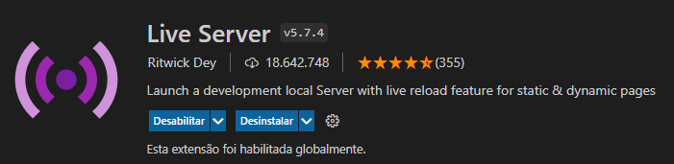
Atualiza o código simultaneamente no navegador.
É um servidor PHP similar ao XAMPP.
para ativar o plug dentro de um arquivo clicar com botão direito, e nas opções selecionar open with live server./

Bracket Pair Colorizer
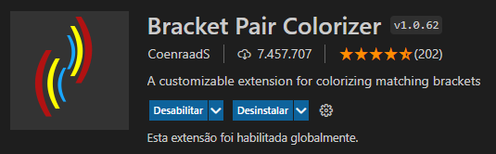
Colori fechamentos de chaves de acordo com sua hierarquia.

Auto Rename Tag
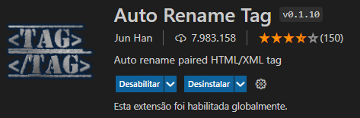
renomea a tag de fechamento de acordo com que é renomeado a tag de abertura.

CSS Peek
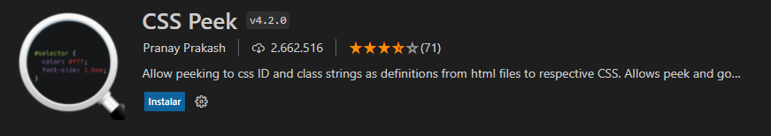
Permite a edição do CSS a parti do arquivo HTML.
Clicando na TAG HTML e clicando na tecla F12 vai abri o arquivo CSS onde está o estilo da TAG.
A tag já deve ter um estilo definido pela página CSS.

Javascript es6
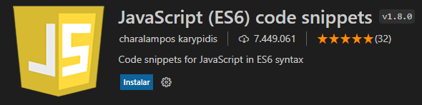
Auto complete para linguagem JS.

Code Spell Checker
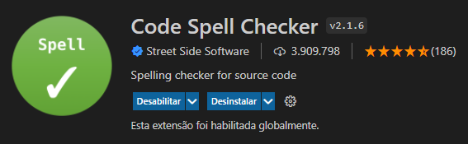
Corretor de palavras em inglês.
CRTL + +: Correção rápida.
CRTL + .: Sugestões de correção.

Icon fonts

Auto complete para ícones utilizado através de classes como: Bootstrap, w3 e etc.

Todo Highlight
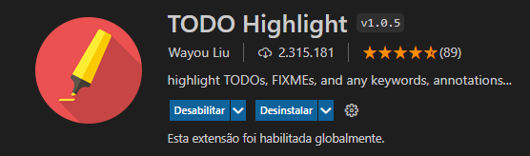
Onde é inserido as palavras TODO ou FIXED é sinalizado com uma cor florente para melhor sinalização.
Podendo também definir outras palavras para essa sinalização:
[ CRTL + , ] > [ TODO ] > [ Edit in settings.json]
adicionar a chave:
“todohightlight.keywards”:[“ALERT”,”ATENCAO”]

Bookmarks
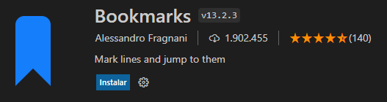
Marca na numeração do código com uma sinalização.
Criar um índice no SADBAR com todas marcações para cesso mais rápido.
[ Botão direito na linha que deseja marcar ] > [ Bookmarks:toggle ]

Open In Browser
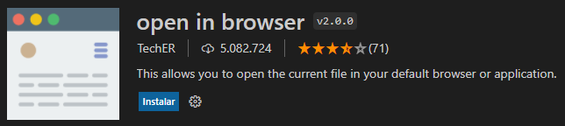
Abri o código direto no navegador com atualização simultânea.
[ ALT + B ]

Polacode
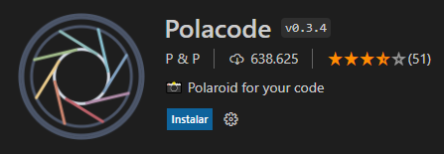
Transforma o código em imagem, sua grande vantagem que ele transforma código grande verticalmente em uma imagem só.
[CTRL + SHIFT + P ]

Material Icon Them
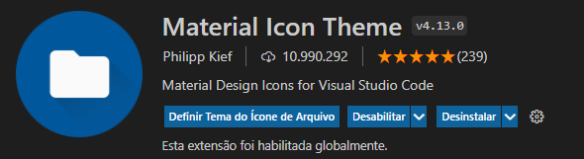
Defini ícones diferentes para cada tipo de arquivo no seu VS Code.

Better Align
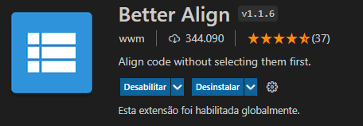
Alinha o código automaticamente.
[ Com código selecionado + SHIFT + P ]

Better Comments
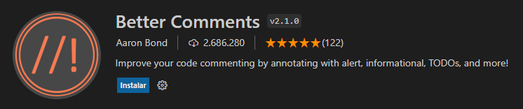
Estiliza os comentários do código com cores variadas.
